

**Město Šternberk**

**Horní náměstí 16, 785 01 Šternberk**

________________________________________________________________________

v souladu se zák. č. 128/2000 Sb., o obcích (obecní zřízení), ve znění pozdějších předpisů   
a v souladu s usnesením Zastupitelstva města Šternberka č. 181/8 ze dne 13.03.2024

**zveřejňuje záměr prodeje části pozemku v k. ú. Dalov**

**a vyhlašuje výzvu k předložení nabídek na prodej části pozemku**

|  |  |
| --- | --- |
| Parc. č.: | část 18/2 |
| Druh: | zahrada |
| Výměra: | 1.779 m2 |
| K. ú.: | Dalov |
| Minimální kupní cena: | 2.668.500 Kč |

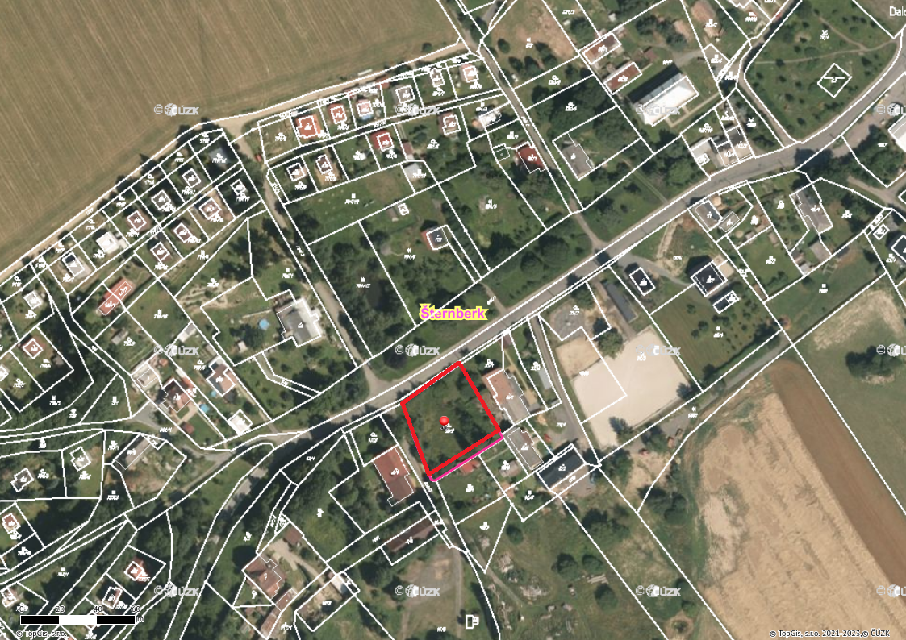

**Obecně závazné podmínky nabídky**

1. **Předmět nabídky**

Předmětem nabídky je část pozemku parc. č. 18/2 zahrada o výměře 1.779 m2 v k. ú. Dalov, dle územního plánu plocha smíšená obytná – venkovská, svým tvarem a polohou vhodný pro výstavbu rodinného bydlení. Přes pozemek vede nadzemní vedení NN – viz příloha č. 1.Podél východní hranice pozemku s parc. č. 33/1 se nachází zemní meliorační vedení.

**Nabývací podmínky**

* Uzavření kupní smlouvy podle občanského zákoníku na předmět nabídky, a to nejpozději do 30 dní po schválení vítězné nabídky Zastupitelstvem města Šternberka.
* Termín pro úhradu kupní ceny, popřípadě předložení schválené a podepsané úvěrové smlouvy je stanoven nejpozději ke dni podpisu kupní smlouvy.
* Kupující uhradí veškeré náklady spojené s realizací prodeje pozemku (správní poplatky).

1. **Povinný obsah nabídky učiněné účastníkem nabídky a složení jistiny**

Nabídka musí být učiněna písemně a musí v ní být obsaženy tyto údaje a náležitosti:

1. u fyzických osob jméno a příjmení, rodné číslo, adresa trvalého pobytu, závazná adresa pro doručování; u právnických osob přesný název, sídlo, IČO, závazná adresa   
   pro doručování a osoba oprávněná k jednání. Uchazeči mohou dále uvést další údaje – telefon, e-mail;
2. nabídka kupní ceny pozemku – minimální kupní cena činí **2.668.500 Kč.** Nabízená výše kupní ceny musí být uvedena číselně i slovně v Kč, přičemž v případě rozdílu mezi číselnou a slovní hodnotou má přednost slovní hodnota. Nabídka, která obsahuje nižší nabídku, než je vyhlášená minimální cena uvedená výše, se nebude hodnotit;
3. složení jistoty ve výši 20.000 Kč na uzavření kupní smlouvy do 30 dní ode dne schválení vybraného uchazeče Zastupitelstvem města Šternberka. Jistota je splatná na účet vyhlašovatele č. 6015-1828811/0100 nejpozději k poslednímu možnému dni podání nabídky dle této výzvy, neúspěšným uchazečům bude tato jistina navrácena; v případě, že nebude kupní smlouva ve výše uvedeném termínu uzavřena, propadá tato jistota vyhlašovateli, v opačném případě bude považována za úhradu části kupní ceny pozemku;
4. nabídka musí obsahovat nezbytné údaje o bankovním účtu, na který bude neúspěšným uchazečům jistina vrácena;
5. prohlášení účastníka výběrového řízení o souhlasu s podmínkami uvedenými v této nabídce;
6. nabídka musí být předložena v českém jazyce a podepsána účastníkem tohoto výběrového řízení (u právnických osob v souladu se zápisem v Obchodním rejstříku nebo v obdobném rejstříku).
7. **Kritérium výběru nejvhodnější nabídky**

* Nabízená kupní cena

1. **Termín a místo pro podání nabídek**

Nabídky musí být doručeny nejpozději do **30.06.2025 do 12:00 hod.** na podatelnu MěÚ Šternberk, Opavská 1, Šternberk; poštovní doručovací adresa Město Šternberk, odbor správy majetku města, Horní nám. 16, 785 01 Šternberk, a to osobně, nebo poštou, přičemž rozhodující je termín doručení.

Jakékoliv nabídky obdržené po tomto termínu nebudou brány v úvahu a nebudou se hodnotit a budou zájemci vráceny.

Nabídka musí obsahovat všechny požadované dokumenty uvedené v textu. Nabídky musí být předloženy v zalepené obálce, na které bude uvedeno:

**Text na obálce**

**Město Šternberk, odbor správy majetku města**

**Horní nám. 16**

**785 01 Šternberk**

* **Jméno zájemce:**
* **„Nabídka parc. č. 18/2 v k. ú. Dalov – neotevírat !!!“**

1. **Vyhodnocení nabídek**

* po otevření obálek bude provedena kontrola, zda předložená nabídka bude obsahovat všechny povinné náležitosti. Nabídky, které nebudou obsahovat všechny povinné náležitosti, budou vyloučeny;
* předložené nabídky vyhodnotí Zastupitelstvo města Šternberka. Město Šternberk je oprávněno v průběhu hodnocení si od zájemců vyžádat individuálně podle potřeby doplňující údaje a vysvětlení k jejich nabídce;
* Zastupitelstvo města Šternberka si vyhrazuje právo odmítnout zájemce, nevybrat žádného zájemce, popř. nabídkové řízení zrušit.

**6. Prohlídky nemovitosti:**

Pozemek je volně přístupný**.**

Vyvěšeno na úřední desce Městského úřadu Šternberk dne: 10.04.2025

Termín pro sejmutí z úřední desky Městského úřadu Šternberk dne: 01.07.2025

Mgr. Lubomír Hladiš, DiS.

vedoucí odboru správy majetku města, v.r.

otisk razítka

Příloha č. 1

Umístění technické infrastruktury (nadzemní vedení NN – zelená)

